

โครงร่างสารนิพนธ์ (Proposal)

- ชื่อสารนิพนธ์
ภาษาไทย การพัฒนาระบบค้นคืนเอกสารอิเล็กทรอนิกส์สำหรับงานสารบรรณ โดยใช้ทฤษฏี Ontology กรณีศึกษา งานบริหารและธุรการ คณะแพทยศาสตร์ มหาวิทยาลัยสงขลานครินทร์

ภาษาอังกฤษ The Development of Electronically Document Search Engine using Ontology A Case Study: General Administration, Faculty of Medicine, Prince of Songkla University

- หลักสูตรและสาขาวิชา
วท.ม. สาขาวิชาการจัดการเทคโนโลยีสารสนเทศ

- ประจำภาคการศึกษา
2 / 2553

- ผู้ดำเนินการวิจัย
รหัสนักศึกษา 5210121018 นางสาวจุฑาวรรณ สิทธิโชคสถาพร

- สาขาวิชาที่ศึกษา
สาขาวิชาการประมวลผลสารสนเทศ

- ความสำคัญและที่มาของการวิจัย
เนื่องจากงานบริหารและธุรการ คณะแพทยศาสตร์ เป็นหน่วยงานกลางซึ่งทำหน้าที่รับ-ส่งและจัดเก็บเอกสารทั้งหมดที่เกี่ยวกับคณบดีและหน่วยงานต่างๆ ภายในคณะ ซึ่งมาจากหลายแหล่ง คือ ภายในคณะ ภายในมหาวิทยาลัย และภายนอกมหาวิทยาลัย รวมทั้งเอกสารที่ออกโดยงานบริหารและธุรการเอง ซึ่งปัจจุบันการบริหารจัดการเอกสารได้เข้าสู่ยุคเทคโนโลยีสารสนเทศ ทำให้รูปแบบการจัดเก็บเอกสารเปลี่ยนแปลงไปจากกระดาษสู่เอกสารอิเล็กทรอนิกส์ ซึ่งช่วยให้การบริหารข้อมูล/เอกสารต่างๆ มีประสิทธิภาพยิ่งขึ้น สามารถเก็บรวบรวมไว้ในที่เดียวกันได้จำนวนมาก ไม่กระจัดกระจาย ลดการทำสำเนา และลดพื้นที่ที่ใช้จัดเก็บ ส่งผลให้ปริมาณเอกสารที่ถูกจัดเก็บมีแนวโน้มเพิ่มมากขึ้น อีกทั้งความสามารถในการจัดเก็บยาวนานขึ้น ปัญหาที่ตามมาคือการสืบค้นข้อมูล/ เอกสารทั้งในอดีตและปัจจุบันที่มีปริมาณมาก ให้ตรงกับความต้องการของผู้ใช้งานที่หลากหลายนั้น ยังคงทำให้ยาก อาทิเช่น คำที่ใช้ในการค้นหาไม่สามารถกรองเอกสารได้อย่างมีประสิทธิภาพ ผู้วิจัยจึงได้พัฒนาระบบค้นค้นคืนจากเนื้อหา/ ใจความสำคัญในเอกสาร เพื่อนำมาใช้แก้ปัญหาที่เกิดขึ้น
มีการวิจัยที่ศึกษาการกำหนดคำสำคัญ (Keyword) ให้กับเอกสารโดยเทียบเคียงกับการคัดเลือกคำสำคัญโดยอาศัยมนุษย์เป็นผู้กำหนด ซึ่งทีมงานวิจัยเชื่อว่า keyword indexing เป็นส่วนสำคัญที่จะช่วยเสริมให้ full text indexing ทำงานได้ดีขึ้น โดยทดลองกับการจัดเก็บเอกสารภายในห้องสมุด ซึ่งมีข้อบกพร่องสำหรับการค้นหา คือ ผู้ใช้จำเป็นจะต้องรู้ว่าหนังสือที่ตนต้องการหานั้นน่าจะถูกจัดเก็บไว้ในหมวดหมู่ไหน และบ่อยครั้งที่เอกสารเดียวกันถูกเก็บไว้หลายหมวดหมู่ จึงได้แก้ไขได้โดยการจัดทำ index ให้กับเอกสาร ซึ่งใช้กำหนด keyword ที่มีความสำคัญในการบ่งชี้หัวข้อและเนื้อสำคัญในเอกสาร และพบว่าการทำโดย manual อาจมีความผิดพลาดได้เนื่องจากขาดความแม่นยำ และการที่ใช้ indexer ไม่เหมือนกัน จึงนำเอา Domain Knowledge มาใช้ในการตัดคำสำคัญอัตโนมัติ เพื่อนำมาจัดทำดัชนี (Index) ให้กับเอกสารที่ถูกจัดเก็บในห้องสมุดของรัฐสภาสวีเดน มีการทดลองโดยรวบรวมเอกสารจากห้องสมุดของรัฐสภาสวีเดนที่ได้มีการจัดทำ index แบบ manual โดยผู้เชี่ยวชาญ และใช้ทั้ง machine learning algorithm และ morphological pre-processing tools ในการพัฒนา domain ที่เหมาะสมที่สุด พบว่าสามารถใช้สร้างรายการของ potential keywords ได้สอดคล้อง/ถูกต้องเหมือนกับตัวอย่างที่ได้จากการตัดคำแบบ manual [2]
การพัฒนาระบบสรุปข้อมูลเอกสาร สำหรับใช้กับเอกสารภาษาไทย เพื่อสรุปข้อมูลเอกสารโดยใช้การแบ่งกลุ่มข้อมูลมาใช้ในการเลือกประโยคที่จะนำมาเป็นใจความสำคัญของเอกสาร เพื่ออำนวยความสะดวกแก่ผู้อ่านเอกสารที่มีจำนวนหลายหน้า แต่มีเวลาที่จำกัด อาจจะทำให้ผู้อ่านนั้นรับทราบข้อมูลที่ไม่ครบถ้วนอันเนื่องมาจากอ่านไม่จบหรืออ่านด้วยความเร่งรีบทำให้ใจความสำคัญของเอกสารไม่ครบถ้วน โดยเลือกคำสำคัญที่ปรากฏในเอกสารเป็นตัวแทนในการจัดกลุ่ม โดยใช้อัลกอริทึม k-means แบ่งข้อมูลออกเป็น k กลุ่ม จากนั้นคำนวณค่ากึ่งกลางของแต่ละกลุ่ม ข้อมูลจะถูกจัดเข้าที่อยู่ใกล้ที่สุดจากนั้นจะคำนวณค่าจุดกึ่งกลางใหม่ กระบวนการจะดำเนินไปจนกระทั่งข้อมูลทั้งหมดถูกจุดเข้ากลุ่มและไม่มีข้อมูลใดต้องเปลี่ยนกลุ่มอีก อัลกอริทึมจะหยุดทำงานและรายงานผลการจัดกลุ่ม ได้ผลว่าการนำทฤษฎีทางด้านปัญญาประดิษฐ์เข้ามาช่วยในส่วนของการสร้างใจความสำคัญ ทำให้ระบบมีการเรียนรู้จากตัวอย่างที่ถูกต้องและนำไปใช้ทำนายกับเอกสารจริงเพื่อช่วยเพิ่มประสิทธิภาพในการสรุปใจความสำคัญของเอกสาร [3]
การเลือกคำมาเป็น keyword โดยใช้คุณสมบัติของ lexical chain ซึ่งส่วนมากจะใช้สำหรับ text summarization มากกว่านำมาแก้ปัญหาของ keyword extraction ทีมวิจัยได้ศึกษาเปรียบเทียบวิธีการตัด keyword ทั้งแบบที่ใช้และไม่ใช้ lexical chain โดยผลที่ได้คือ กระบวนการตัดคำ keyword โดยใช้ lexical chain มีความแม่นยำขึ้น สามารถสรุปเอาเนื้อหาที่สำคัญในเอกสารเพื่อนำมาเป็น keyword ที่ใช้อ้างอิงเอกสารได้อย่างชัดเจน [4]
ดังนั้น การพัฒนาระบบค้นคืนเอกสารอิเล็กทรอนิกส์ โดยใช้ทฤษฎี Ontology จะช่วยผู้ใช้สามารถสืบค้นเอกสารของคณะแพทยศาสตร์ มหาวิทยาลัยสงขลานครินทร์ ได้ตรงตามความต้องการมากที่สุด

- วัตถุประสงค์ของการวิจัย
  - ศึกษาเทคนิควิธีการสร้างตัวแทนเอกสารอิเล็กทรอนิกส์ สำหรับงานสารบรรณ
  - พัฒนาระบบการค้นคืนเอกสารอิเล็กทรอนิกส์ ที่สามารถค้นคืนได้อย่างถูกต้องแม่นยำ และตรงกับความต้องการของผู้ใช้

- ประโยชน์ที่คาดว่าจะได้รับจากการวิจัย
  - เสนอเทคนิควิธีที่เหมาะสมในการสร้างตัวแทนเอกสารอิเล็กทรอนิกส์สำหรับงานสารบรรณ
  - ผู้ใช้สามารถสืบค้นเอกสารอิเล็กทรอนิกส์ได้ตรงตามความต้องการ
  - สามารถนำไปประยุกต์ใช้กับการบริหารจัดการงานสารบรรณอิเล็กทรอนิกส์ของหน่วยงานภาครัฐอื่นๆ

- ทฤษฎีและหลักการ
  - ระบบค้นคืนข้อมูลสารสนเทศ (Information Storages and Retrievals: IR)
มีเป้าหมายเพื่อค้นคืนเอกสารตามคำค้น (Query) ของผู้ใช้ (User) จากคลังเอกสารจำนวนมาก โดยระบบจะมีหน้าที่หลัก คือ ประมวลผลเอกสาร (Document Operations), สร้างตัวแทนเอกสารหรือดัชนี (Index or Document Representation), ประมวลผลคำค้น (Query Operations), สร้างตัวแทนคำค้น (Query Representation) และค้นคืนเอกสาร (Searching) โดยการเปรียบเทียบความเหมือน (Similarity Computation) ของตัวแทนคำค้นกับตัวแทนเอกสาร ผลลัพธ์ของระบบคือรายการของเอกสารเรียงลำดับ (Ranking) ตามความความเหมือนของเอกสารกับคำค้นคืนให้กับผู้ใช้ โดยประสิทธิภาพของระบบจะวัดที่ความถูกต้องของเอกสารที่ถูกนำกลับมา เป็นค่า Precision และ Recall
สำหรับ IR Model มีหลายโมเดลได้แก่ Boolean, Probabilistic, และ Vector โดยโมเดลที่ได้รับความนิยมใช้กันมากที่สุดคือ Vector Model
ปัจจุบันในงานด้านธุรกิจจะนำไปใช้ในส่วนของ
- การบริหารงานลูกค้าสัมพันธ์ (Customer Relationship Management: CRM) เพื่อเป็นการวิเคราะห์พฤติกรรมของลูกค้า นำมาใช้ในการวางแผนการตลาด เพิ่มยอดจำหน่าย และสร้างความภักดีของลูกค้า
- การดูแนวโน้มของธุรกิจ (Business Trend)
- การแยกประเภท การทำนาย และการพยากรณ์ (Classification Prediction and Forecasting)
- การสืบค้นประมวลกฎหมายต่างๆ (Law Retrieval System)
- ชีวสารสนเทศศาสตร์ (Bioinformatics (DNA Database))
- การจัดเก็บสารสนเทศ และการทำให้การค้นคืนสารสนเทศนั้นมีประสิทธิ์ภาพสูง สารสนเทศในที่นี้ คือ Web Page, Document, Book, NEWS, Image, Other Multimedia งานทางด้านนี้ เช่น Web Search Engine, Cross-Language Retrieval, Information Retrieval Systems (IRS), Image Retrieval Systems

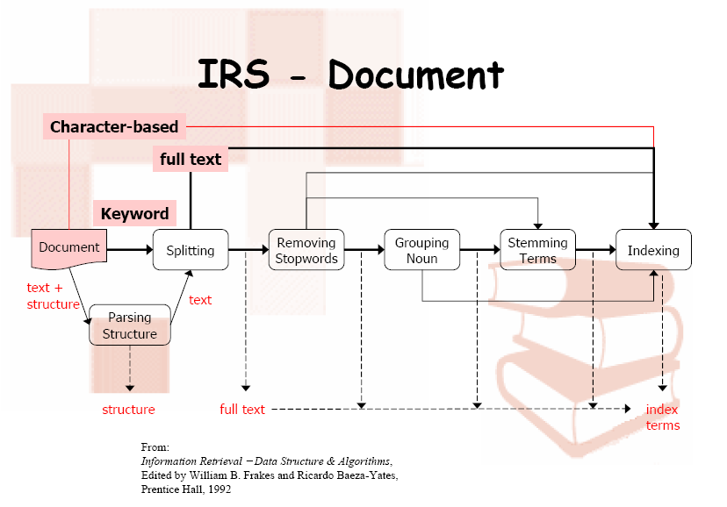
รูปที่ 1 ระบบค้นคืนข้อมูลสารสนเทศ

ปัญหาทางมโนทรรศน์ (Perception Problem)
นำมาประยุกต์ใช้กับการแก้ไขปัญหาเกี่ยวกับเรื่องของประสาทสัมผัสของการมองเห็น การฟัง การได้ยิน เช่น เมื่อหุ่นยนต์มอง จะทราบได้อย่างไรว่าอันนี้เป็นกล่องเป็นสิ่งกีดขวาง ฯลฯ
งานวิจัยทางด้านนี้ คือ กลุ่มงานด้าน Pattern Recognition ที่เกี่ยวข้องการการเรียนรู้ และรู้จำสิ่งต่างๆ ที่เกี่ยวข้องกับระบบประสาทสัมผัส แบ่งเป็น 3 กลุ่มใหญ่ๆ คือ Recognition, Classification และ Identification (Biometrics)
ตัวอย่างงานในส่วนที่ Recognition & Classification
– การรู้จำตัวอักษร (Optical Character Recognition: OCR)

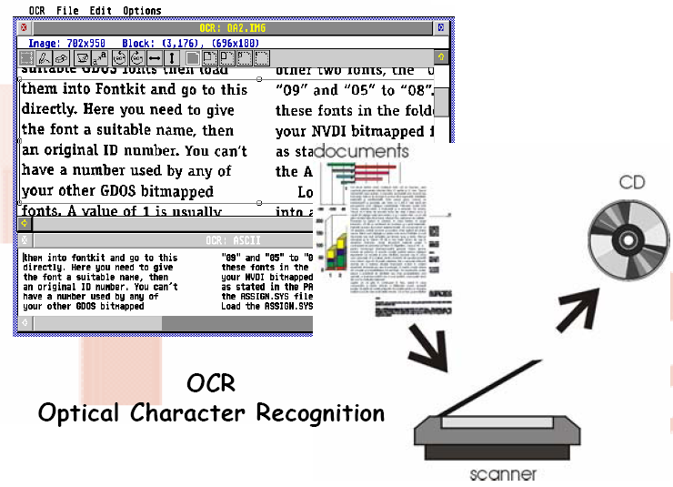
รูปที่ 2 การรู้จำตัวอักษร

– การรู้จำการอ่านริมฝีปาก (Lip reading Recognition)
– การรู้จำตัวโน๊ตเพลงสากล (Musical Cord Recognition)
– การรู้จำตัวรหัสแท่งแบบ 2 มิติ (2D Barcode Recognition)

  - การประมวลผลภาษาธรรมชาติ (Natural Language Processing: NLP)
การประมวลผลภาษาธรรมชาติเป็นระบบที่จะช่วยทำให้คอมพิวเตอร์เข้าใจภาษาธรรมชาติของมนุษย์ ขบวนการของการประมวลผลภาษาธรรมชาติเริ่มต้นจากการรับอินพุตที่เป็นข้อความภาษาธรรมชาติ จากนั้นระบบวิเคราะห์ทั้งในเชิงโครงสร้างและความหมายทางภาษา โดยทำงานร่วมกับฐานความรู้แล้วประเมินค่าเพื่อหาคำตอบ ทำการแทนความหมายและสร้างเอาต์พุตที่เป็นภาษาธรรมชาติออกมา มีองค์ประกอบต่างๆ ดังนี้
การวิเคราะห์ในเชิงโครงสร้าง (Syntactic Analysis) เป็นการตรวจสอบโครงสร้างทางไวยากรณ์เกี่ยวกับการวางตำแหน่งของกลุ่มคำประเภทต่างๆ ที่รวมกันเป็นประโยค ในกรณีที่ประโยคอินพุตที่รับเข้ามาไม่ถูกต้องตามหลักไวยากรณ์ คอมพิวเตอร์ควรจะบอกได้ว่าเป็นประโยคที่ผิด เช่น ประโยค “The man old cried” เป็นประโยคที่มีโครงสร้างผิดหลักไวยากรณ์ เนื่องจากลำดับที่ถูกจะต้องเป็น “The old man cried”
การวิเคราะห์ในเชิงความหมาย (Semantic Analysis) เป็นการตรวจสอบความถูกต้องในเชิงความหมายของประโยค โดยประโยคที่วางกลุ่มคำชนิดต่างๆ ตามโครงสร้างไวยากรณ์จะมีความหมายอย่างใดอย่างหนึ่งแน่นอน แต่ในบางครั้งประโยคที่กำลังพิจารณาอาจจะเขียนถูกต้องตามหลักไวยากรณ์ แต่มีความหมายกำกวมหรือเป็นความหมายที่เป็นไปไม่ได้หรือไม่ให้ความหมายอะไรเลย เช่น “The stones eat the boys” จะเห็นว่าประโยคนี้โครงสร้างของประโยคถูกต้องตามหลักไวยากรณ์ แต่เมื่อวิเคราะห์ดูความหมายแล้วเห็นว่าประโยคนี้มีความหมายที่เป็นไปไม่ได้ในเมื่อหินเป็นสิ่งไม่มีชีวิตจึงทำกริยา “กิน” ไม่ได้
การวิเคราะห์ในเชิงตีความ (Pragmatic Analysis) ประโยคที่เราพูดออกมาบางครั้งก็อาจจะไม่ได้มีความหมายตรงตามข้อความนั้นๆ ซึ่งจะต้องตีความตามสถานการณ์ที่เกิดขึ้น โดยที่ทั้งผู้ส่งข่าวสารและผู้รับข่าวสารจะต้องอยู่ในสถานการณ์เดียวกัน เช่น การถามว่าขณะนี้เวลาเท่าไร โดยถามว่า “Do you have a watch?” ถ้าได้คำตอบว่า “yes” หรือ “no” แสดงว่าคำตอบที่ได้ผิด เพราะคำตอบที่ต้องการจริง ๆ คือเวลา ณ ขณะนี้[1,2,3,4]

ประกอบด้วย การตัดคำและกำกับหน้าที่ของคำ การวิเคราะห์นิพจน์ระบุนาม และการวิเคราะห์นามวลี ซึ่งมีรายละเอียดดังนี้
1) การตัดคำและกำกับหน้าที่ของคำ (Word segmentation and Part-Of Speech tagging)
การตัดคำเป็นขั้นตอนแรกที่จำเป็นสำหรับการพัฒนาโปรแกรมประยุกต์ด้านการประมวลผลภาษาธรรมชาติ เช่น การแปลเอกสาร การย่อความ การสืบค้นเอกสาร ซึ่งรวมทั้งการค้นคืนรูปภาพด้วย ปัญหาสำคัญในการตัดคำในภาษาไทยคือการหาขอบเขตของคำได้อย่างถูกต้อง เนื่องจากภาษาไทยเป็นภาษาที่ไม่มีช่องว่างในการแบ่งคำ เช่นเดียวกับภาษาอังกฤษ อีกทั้งภาษาไทยไม่มีการใช้สัญลักษณ์พิเศษหรือชุดอักษรเพื่อบอกถึงศัพท์ที่ เป็นคำยืมจากภาษาต่างประเทศหรือชื่อเฉพาะ เช่น ภาษาญี่ปุ่นที่ใช้อักษรฮิรากานะในการเขียนคำยืมจากภาษาต่างประเทศ และไม่มีการใช้ตัวพิมพ์ใหญ่สำหรับเขียนชื่อเฉพาะ เหมือนใน ภาษาอังกฤษ (สุธี, 2547)
งานวิจัยด้านการตัดคำภาษาไทยที่มีมาก่อน สามารถแบ่งออกได้เป็น 2 แนวทางใหญ่
วิธีอิงพจนานุกรม(ยืน, 2529) วิธีการนี้ได้รับความนิยมอย่างมากเพราะเป็นวิธีที่ง่าย รวดเร็ว แต่ความถูกต้องขึ้นอยู่กับขนาดของพจนานุกรมที่ใช้ ซึ่งในความเป็นจริงเป็นเรื่องยากที่จะเก็บคำศัพท์ทุกคำได้ครบถ้วน โดยเฉพาะศัพท์ที่เป็น ชื่อเฉพาะ หรือ คำยืมจากภาษาต่างประเทศ ซึ่งต่อไปนี้จะเรียกว่า คำไม่รู้จัก นอกจากนี้การใช้พจนานุกรมยังทำให้เกิดปัญหาความคลุมเครือในการแบ่งขอบเขตคำ เช่น “ตากลม” สามารถตัดได้เป็น “ตา-กลม” และ “ตาก-ลม” ในกรณีที่พจนานุกรมมีคำว่า “ตา” “กลม” “ตาก” และ “ลม”
วิธีอิงข้อมูลสถิติจากคลังประโยค (Kawtrakul et al., 1995) เนื่องจากการตัดคำโดยการอิงพจนานุกรมไม่สามารถแก้ปัญหาคำไม่รู้จักและความคลุมเครือในการแบ่งขอบเขตคำได้อย่างมีประสิทธิภาพ จึงได้มีการนำสถิติจากคลังประโยคมาใช้เพื่อแก้ปัญหา
สำหรับการกำกับหน้าที่ของคำเป็นขั้นตอนหลังจากการตัดคำ ปัญหาในการกำกับหน้าที่ของคำได้แก่การที่คำมีหลายหน้าที่ตัวอย่างเช่นคำว่า “ขัน” สามารถทำหน้าที่เป็นคำนามที่หมายถึงขันน้ำ หรือทำหน้าที่เป็นคำกริยาที่หมายถึงอาการส่งเสียงร้องของไก่ โปรแกรมที่ทำหน้าที่ตัดคำจะต้องอาศัยคำแวดล้อมในการแก้ปัญหาความกำกวมนี้ ในงานวิจัยนี้ใช้โปรแกรมตัดคำของ (สุธี, 2547) ซึ่งมีการกำกับหน้าที่ของคำโดยอัตโนมัติ
การวิเคราะห์นิพจน์ระบุนาม (Name Entity Analysis) นิพจน์ระบุนาม (Named Entity) (หัชทัย, 2547) หรือเรียกว่า NE คือ นิพจน์ที่ทำหน้าที่ระบุชี้เฉพาะถึงสิ่งใดๆ เช่น ชื่อบุคคล ชื่อองค์กร ชื่อสถานที่ รวมไปถึงข้อความแสดงวันเวลา ปริมาณเงินและเปอร์เซ็นต์ เป็นต้น NE ถือได้ว่าเป็นองค์ประกอบพื้นฐานที่สำคัญในเอกสาร เนื่องจากเป็นเสมือนตัวแทนสำหรับการอ้างอิงไปยังสิ่งใดๆ ที่สนใจ โดยสิ่งเหล่านี้ จะมีคุณสมบัติ คุณลักษณะ และเกี่ยวพันกับเหตุการณ์ที่มีรูปแบบแตกต่างกัน อย่างไรก็ดี NE มักก่อให้เกิดปัญหาต่อการประมวลผลเอกสาร เนื่องจากระบบประมวลผลเอกสารมักถือว่านิพจน์เหล่านี้เป็นคำไม่รู้จัก เพราะไม่ปรากฏอยู่ในพจนานุกรม โดยอาจเป็นได้ทั้งคำไม่รู้จักแบบชัดแจ้ง (explicit) เช่น พัชรี เป็นต้น หรือแบบซ่อนเร้น (implicit) เช่น กรณีที่ NE มีรูปคำเหมือนคำทั่วไป เช่น เลย หรือกรณีที่ NE เป็นสายลำดับของคำทั่วไปเรียงต่อกัน เช่น การท่าเรือแห่งประเทศไทย เป็นต้น ลักษณะเหล่านี้อาจส่งผลให้ระบบประมวลผลภาษาเกิดความคลุมเครือระหว่าง NE กับคำทั่วไปได้ ดังนั้น ระบบสกัด NE จึงได้ถูกเสนอขึ้น และได้รับการกำหนดนิยามกรอบการทำงานในงานประชุมวิชาการ Message Understanding Conference ในปี ค.ศ. 1995 โดยมีวัตถุประสงค์เพื่อให้เป็นระบบที่ทำหน้าที่ในการระบุตำแหน่ง รวมทั้งระบุประเภทของ NE ในเอกสาร
การสกัด NE ถือได้ว่าเป็นขั้นตอนที่สำคัญขั้นตอนหนึ่งสำหรับการพัฒนาระบบประมวลผลเอกสารขั้นสูง โดยเฉพาะอย่างยิ่งสำหรับระบบต่างๆ ที่เกี่ยวข้องกับการเข้าถึงข้อมูล ตัวอย่างเช่น ระบบสกัดข้อสนเทศ (information extraction) โดยการสกัด NE ได้อย่างถูกต้อง เป็นสิ่งสำคัญที่ทำให้การทำงานในขั้นตอนต่างๆ ของระบบสกัดข้อสนเทศให้ประสบความสำเร็จ เช่น กระบวนการ template filling ซึ่งการระบุชื่อของสิ่งใดๆ ซึ่งมีบทบาทในเฟรมแสดงความสัมพันธ์ (relational frame) เป็นสิ่งที่สำคัญมาก นอกเหนือไปจากนี้ การสกัด NE ยังมีประโยชน์สำหรับงานการประมวลผลภาษาธรรมชาติด้านอื่นๆ อีก ตัวอย่างเช่น ช่วยให้ระบบค้นคืนเอกสารสามารถค้นคืนเอกสารได้ตรงใจผู้ใช้มากขึ้น โดยเฉพาะเมื่อผู้ใช้ต้องการค้นคืนเอกสารที่เกี่ยวข้องกับชื่อใดชื่อหนึ่ง เช่น หลีกเลี่ยงผลลัพธ์การค้นคืนเอกสารที่เกี่ยวกับนายพิจิตร หากผู้ใช้ต้องการเอกสารที่เกี่ยวข้องกับจังหวัดพิจิตรเท่านั้น เป็นต้น หรือในระบบการแปลภาษา การที่สามารถรู้จำ NE จะช่วยให้การแปลภาษามีความถูกต้องมากขึ้น เช่น ป้องกันการแปลความหมายของ NE เช่น แปลชื่อ “นางแดง” ไปสู่ “Mrs. Red” แทนที่จะเป็น “Mrs. Dang”
สำหรับระบบค้นคืนรูปภาพนิพจน์ระบุนามในภาษาไทยมีความสำคัญในการช่วยแก้ปัญหาจากการที่ชื่อคนในภาษาไทยมักใช้ซ้ำกับชื่อนามทั่วไปที่เป็นชื่อพืชและชื่อสัตว์ ตัวอย่างเช่นนิพจน์ระบุนามช่วยระบุว่าคำว่า “นก” ในเอกสารทำหน้าที่เป็นชื่อคน ไม่ได้ทำหน้าที่เป็นคำนาม

2) การวิเคราะห์วลี (Phrase Analysis)
นามวลีภาษาไทย พระยาอุปกิตศิลปสาร (2499) ให้คำจำกัดความของนามวลี คือกลุ่มของคำ ตั้งแต่ 2 คำขึ้นไป ซึ่งไม่มีความหมายครบพอที่จะเป็นประโยค ขึ้นต้นด้วยคำนามและมีคำขยายส่วนหลังออกไปอีกคำหนึ่งหรือมากกว่าก็ได้ ตัวอย่างเช่น นกขุนทอง ไก่แจ้ นายทองดี เป็นต้น
พัธนี โชติกเสถียร (2512) ได้ให้ข้อสรุปเกี่ยวกับนามวลี ไว้ในวิทยานิพนธ์มหาบัณฑิต เรื่อง โครงสร้างของนามวลีในภาษาไทย นามวลี คือ ส่วนประกอบของประโยคที่ทำหน้าที่ได้เช่นเดียวกับคำนามและหน่วยโครงสร้างของนามวลี แบ่งออกเป็น ประเภทใหญ่ 2 ประเภท คือ หน่วยหลักได้แก่นามประเภทต่างๆและหน่วยขยายหน่วยหลัก
อนันต์ และเนาวรัตน์ (2520) ให้คำจำกัดความของนามวลีว่า นามวลี ได้แก่ วลีซึ่งทำหน้าที่เป็น “หน่วยนาม” ในประโยค อาจจะเป็นคำนามเดียว เช่น บ้าน รถ แมว ฯลฯ คำนามกับส่วนขยาย เช่น บ้านใหญ่ รถเล็ก นกตัวนั้น ฯลฯ คำสรรพนามคำเดียว เช่น ผม คุณ เธอ พระองค์ ข้าพระพุทธเจ้า ฯลฯ คำสรรพนามกับส่วนขยาย เช่น คุณคนเดียว เราสองคน เขาผู้นั้น ฯลฯ ซึ่งหน่วยนามนี้ทำหน้าที่เป็นส่วนประกอบของประโยค หน่วยใดหน่วยหนึ่งใน 4 หน่วยต่อไปนี้ คือ หน่วยประธาน เช่น ปลาใหญ่กินปลาเล็ก เธอสองคนไปเก็บดอกไม้ ฯลฯ หน่วยกรรมตรง เช่น ปลาใหญ่กินปลาเล็ก ฉันรักเธอคนเดียวเท่านั้น ฯลฯ หน่วยกรรมรอง เช่น แม่ป้อนข้าวน้อง ครูบอกคะแนนนักเรียน ฯลฯ และหน่วยนามเดี่ยว เช่น ก๋วยเตี๋ยวชามเดียวเท่านั้น คุณคนเมื่อวานนี้ ฯลฯ
นววรรณ พันธุเมธา (2525) ได้ให้คำจำกัดความว่า นามวลี คือกลุ่มคำซึ่งประกอบด้วยหน่วยหลักคือ คำนาม และหน่วยขยายซึ่งประกอบด้วยคำหรือประโยค ดังต่อไปนี้ คำนาม คำบอกบุรุษ คำกริยา คำบอกจำนวน คำบอกลำดับ คำบ่งชี้ คำบอกความสำคัญ คำไม่ชี้เฉพาะ และ ประโยค
ซึ่งงานวิจัยนี้ได้ใช้คำจำกัดความของ (นววรรณ พันธุเมธา, 2525) ในการกำหนดขอบเขตของนามวลี โดยตัดหน่วยขยายที่ไม่จำเป็นสำหรับการสืบค้นข้อมูลบางส่วนออก ได้แก่
- คำบอกจำนวน เช่น เสื้อ 50 ตัว, เด็ก 2 คน เป็นต้น
- คำบ่งชี้ เช่น โครงการนี้ ของชิ้นนั้น เป็นต้น
- คำไม่ชี้เฉพาะ ทั้งที่มีและไม่มีคำเชื่อมอยู่ข้างหน้า เช่น ปากกาอะไร ดินสอของใคร เป็นต้น
- ประโยค ซึ่งจะมีคำเชื่อม ที่ ซึ่ง อัน อยู่ต้นประโยค เช่น การสาธารณูปโภคที่รัฐพึงจัดให้ เป็นต้น
ผลการวิจัยของ (Hirschman, 1986) สรุปไว้ว่า เอกสารเกือบทุกเรื่อง จะพบนามวลีปรากฏอยู่มาก โดยเฉพาะอย่างยิ่ง เอกสารทางด้านวิทยาศาสตร์ และเอกสารทางเทคนิค และด้วยเหตุผลที่ว่านามวลีสามารถจะแทนความหมายได้เฉพาะเจาะจงมากกว่าคำ ดังนั้นดัชนีระดับวลี จึงเหมาะสม อย่างยิ่งที่จะมีบทบาทถูกใช้เป็นตัวแทนเอกสาร เพื่อเพิ่มประสิทธิภาพในการประมวลผลเอกสารในระบบค้นคืนข้อสนเทศ

การประยุกต์ใช้งานการประมวลผลภาษาธรรมชาติ มีหลากหลายรูปแบบ คือ
    - การสืบค้นข้อมูลโดยใช้ภาษาธรรมชาติ
เป็นลักษณะของการสืบค้นข้อมูลในฐานข้อมูลด้วย ภาษาที่ใช้ในชีวิตประจำวันแทนการใช้ภาษาคอมพิวเตอร์ เช่น ถ้าต้องการข้อมูลวัดที่มีชื่อเสียงในประเทศไทยจากฐานข้อมูล แทนที่จะต้องเขียนคำสั่ง SQL ก็สามารถใช้คำถามที่เป็นภาษาธรรมชาติได้ ดังนี้ What temple is famous in Thailand? โดยต้องแปลงจากภาษาธรรมชาติที่ใส่เข้าไปให้อยู่ในรูปของภาษา SQL ที่เครื่องเข้าใจ
    - การแปลภาษาด้วยเครื่องคอมพิวเตอร์
การแปลภาษาด้วยเครื่องคอมพิวเตอร์ (Machine Translation : MT) เป็นการนำเครื่องคอมพิวเตอร์มาใช้แปลจากภาษาหนึ่งเป็นอีกภาษาหนึ่งตามที่ต้องการ เช่น แปลจากภาษาอังกฤษเป็นภาษาไทย เป็นต้น
    - การย่อความเอกสาร (Text Summarization)
เป็นการสรุปใจความสำคัญจากเอกสารเอาเฉพาะส่วนที่สำคัญ สร้างเป็นเอกสารใหม่ที่สั้นกว่าเดิมแต่มีเนื้อหาข้อมูลที่เหมือนต้นฉบับ โดยใช้วิธีการต่างๆ เช่น Text Extraction Technique วิธีนี้จะมีการให้คะแนนประโยคหรือข้อความโดยดูจากความสำคัญของประโยคหรือข้อความ และนำมาสร้างเป็นเอกสารใหม่โดยคะแนนที่ให้อาจจะพิจารณาจากความถี่ของคำที่ปรากฏในเอกสาร การเน้นข้อความหรือตำแหน่งของคำ เป็นต้น

ข้อจำกัดของการประมวลผลภาษาธรรมชาติ
ปัญหาหลักของการประมวลผลภาษาธรรมชาติ คือความกำกวมของภาษาเนื่องจากในภาษาธรรมชาติมีกฎเกณฑ์และข้อยกเว้นมากมาย คำแต่ละคำอาจจะตีความได้แตกต่างกันถ้าอยู่ ในประโยคที่มีบริบทแตกต่างกัน เช่น “Time flies like an arrow” จากประโยคนี้ “Time files” จะหมายความถึงเวลาการบินหรือแมลงวัน นั้นขึ้นอยู่กับฐานความรู้ที่คอมพิวเตอร์เก็บคำว่า “flies” ว่าอ้างอิงถึงคำนามหรือ คำกริยาเพื่อที่จะเข้าใจความหมายที่แท้จริงของ ประโยคในกรณีนี้เกิดจากความกำกวมของคำซึ่งคำ 1คำสามารถเป็นได้ทั้งคำนามและคำกริยา (โอภาส วงษ์ทวีทรัพย์, 2549)

  - การสร้างตัวแทนเอกสาร (Document Representation) ด้วยทฤษฏี Ontology
ออนโทโลยีเป็นเทคโนโลยีด้านการพัฒนาภาษาเชิงความหมายสมัยใหม่ เป็นภาษาที่เครื่องคอมพิวเตอร์สามารถตีความหมายและทำตามคำสั่งได้ โดยนิยามรูปแบบ (model) ภายในขอบเขตขององค์ความรู้ เพื่ออธิบายสิ่งที่สนใจ (domain) ให้ได้ใจความและถูกต้องมากที่สุด โดยรวมคุณสมบัติและความสัมพันธ์ที่เกี่ยวข้อง เป็นรายละเอียดข้อมูล (Meta-Information) ที่เรียกว่า Information about Information หรือข้อมูลที่สามารถอธิบายข้อมูลได้

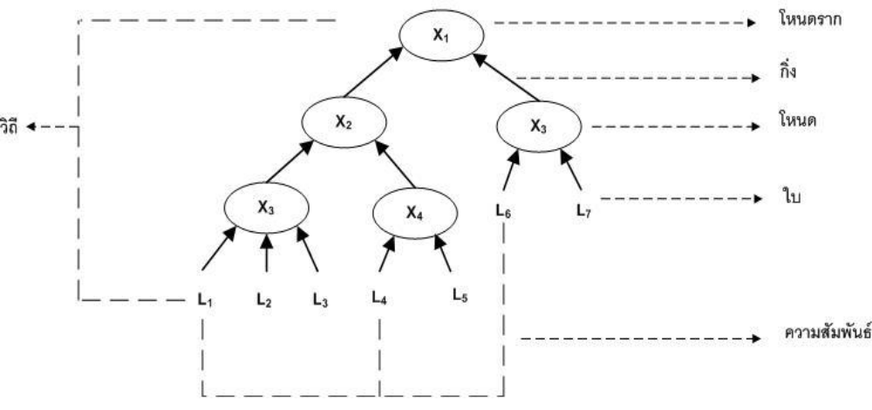

รูปที่ 3 ส่วนประกอบของ Ontology

- โหนด (Node หรือ Non-terminal) แสดงถึง แนวคิดของ Ontologyโดยเรียกโหนดแรกของ Ontology ว่าราก (Root)
- กิ่ง (Branch) แสดงถึง เส้นทางที่ไปถึงค่าในใบ
- ใบ (Leaf หรือ Terminal) แสดงถึง ค่าที่เป็นคำตอบของแนวคิด
- วิถี (Path) คือ เส้นทางที่เชื่อมต่อกันของโหนดและกิ่งจากรากถึงใบ
- ความสัมพันธ์ (Relation) หมายถึง ใบหนึ่ง ๆ มีความสัมพันธ์กับใบอื่นหรือโหนดหนึ่ง ๆ มีความสัมพันธ์กับโหนดอื่นหรือใบอื่น ๆ ในลักษณะต่าง ๆ กัน เช่น ความสัมพันธ์ระหว่างโหนดกับใบในแง่ที่ใบนั้นเป็นส่วนหนึ่งของโหนด หรือ ความสัมพันธ์ระหว่างใบในแง่ความหมาย ความสัมพันธ์ในลักษณะการใช้งานเป็นต้น

ประเภทของออนโทโลยี
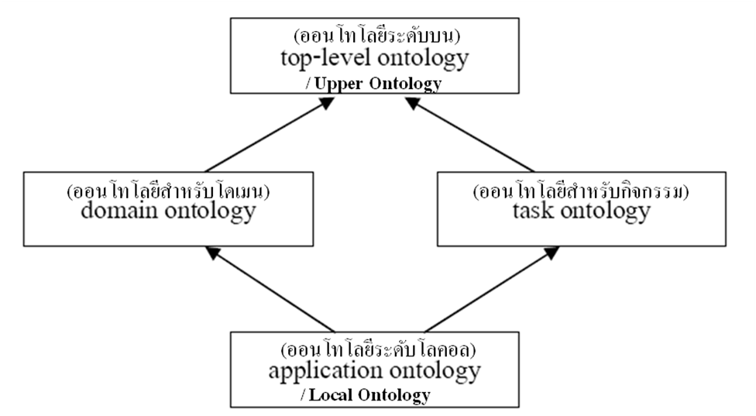

รูปที่ 4 ประเภทออนโทโลยี

1) ออนโทโลยีระดับบน (Top-level Ontology or Upper Ontology) เป็นออนโทโลยีที่ประกอบด้วยเบสคลาส (Base Class) และกำหนดคุณสมบัติเพื่ออธิบาย
คลาส หรือกำหนดความสัมพันธ์ระหว่างคลาส โดยสามารถนำไปใช้งานได้ในโดเมนทั่วไป
(Generic domain)
2) ออนโทโลยีสำหรับกิจกรรม (Task Ontology) เป็นออนโทโลยีที่พัฒนาขึ้นเพื่อตอบสนองการทำงานของกิจกรรมย่อยๆ โดยอาศัยการถ่ายทอดคุณลักษณะเฉพาะของกิจกรรมจากออนโทโลยีระดับบน
3) ออนโทโลยีสำหรับโดเมน (Domain Ontology) เป็นออนโทโลยีที่ตอบสนองต่อโดเมน โดยอาศัย การถ่ายทอดคุณลักษณะเฉพาะของโดเมนจากออนโทโลยีระดับบน
4) ออนโทโลยีระดับโลคอล (Application Ontology or Local Ontology) เป็นออนโทโลยีที่ถูกจำกัดการใช้งานในโดเมนที่มีความจำเพาะเจาะจง (Specific domain)

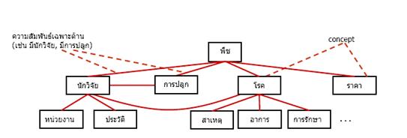

รูปที่ 5 ตัวอย่างออนโทโลยีเกี่ยวกับพืช

- งานวิจัยที่เกี่ยวข้อง
  - ส่วนต่อยอดระบบค้นหาเอกสารภาษาไทยบนโปรแกรมบริหารจัดการเอกสาร Alfresco (ECTI-CARD, 10 พฤษภาคม 2553 , พัทยา)
บทความกล่าวถึงการศึกษา / เปรียบเทียบส่วนการค้นหาเอกสารภาษาไทยบนโปรแกรมบริหารจัดการเอกสาร Alfresco เพื่อให้สามารถใช้งานกับเอกสารภาษาไทยได้ดียิ่งขึ้น ซึ่งทั้งหมดเป็นซอฟแวร์แบบเปิดเผยรหัส (Opensource) ในการวิจัยครั้งนี้ได้ทำการทดสอบระหว่าง 2 โปรแกรม คือ Lucene ซึ่งถูกนำไปใช้ในการค้นหาเอกสารภายในโปรแกรม Alfresco อยู่แล้ว และ Sansarn Look ซึ่งเป็นโปรแกรมสาหรับพัฒนาและจัดการระบบค้นคืนข้อมูลผ่านเว็บเบราว์เซอร์ เลือกใช้ค่า F-measure ซึ่งคำนวณได้จากค่าความแม่นยำ (Precision) และค่าความครบถ้วน (Recall) จากการศึกษาได้ผลสรุปการทดสอบการค้นหาเอกสารภาษาไทย ดังตารางด้านล่าง

ค่าทดสอบ/ ชนิดไลบรารี่ | ค่า Precision | ค่า Recall | ค่า F-measure
ThaiAnalyzer | 1 | 0.75 | 0.8378
SansarnLook! | 1 | 0.67 | 0.7927

หากเปรียบเทียบค่า F-measure ซึ่งแสดงถึงประสิทธิภาพการทางานโดยรวมของไลบรารี่ ทั้ง 2 ชนิดนั้น ค่า F-measure ของ SansarnLook! มีค่าน้อยกว่า ThaiAnalyzer อีกทั้งจำนวนเอกสารที่โปรแกรมบริหารจัดการเอกสาร Alfresco ค้นคืนได้กับจานวนเอกสารที่ได้จากการทดสอบการค้นคืนเอกสารของไลบรารี่ตัดคาภาษาไทยแต่ละตัวมีค่าต่างกัน โดยจำนวนเอกสารที่โปรแกรม Alfresco มีจำนวนน้อย กว่าจำนวนเอกสารที่ได้จากการทดสอบการค้นเอกสารของไลบรารี่ตัดคาภาษาไทย ผลการวิจัยพบว่านอกจากโปรแกรม Alfresco จะมีปัญหาในส่วนการค้นเอกสารภาษาไทยแล้วยังมีข้อผิดพลาดในส่วนอื่นๆที่เกี่ยวข้องกับการทางานร่วมกับเอกสารภาษาไทยด้วย ซึ่งควรมีการศึกษาและพัฒนาต่อไป

  - การสร้างต้นแบบออนโทโลยีของพืชสมุนไพรไทย (สิริรัตน์ ประกฤติกรชัย)
ได้พัฒนาต้นแบบฐานข้อมูลองค์ความรู้พืชสมุนไพรไทยที่เป็นส่วนประกอบของยาสามัญ
ประจำบ้านแผนโบราณ โดยจัดเก็บข้อมูลในรูปแบบออนโทโลยี ได้เริ่มจากการศึกษาและรวบรวมปัญหาและการดำเนินงานตามขั้นตอนการพัฒนาระบบ ระบบต้นแบบนี้ได้นำความสามารถทางเทคโนโลยีทางด้านออนโทโลยี มาพัฒนาต้นแบบโครงสร้างฐานข้อมูล พร้อมกันนั้นได้ศึกษาและใช้โปรแกรมโปรทีเจ 3.3 ซึ่งเป็นเครื่องมือที่ใช้ในการสร้างองค์ความรู้ของระบบ พร้อมกันนี้ได้ดำเนินการพัฒนาแอพพลิเคชันโดยใช้เทคโนโลยีเว็บเชิงความหมาย และการคิวรีข้อมูล เพื่อนำระบบไปใช้ในการประเมินต้นแบบฐานข้อมูลความรู้พืชสมุนไพรไทย โดยผู้เชี่ยวชาญทางด้านสมุนไพรไทย

  - การค้นหาข้อมูลด้วยการประยุกต์ใช้เว็บเชิงความหมาย (อนุวัฒน์ โยวบุตร, ฉัตรตระกูล สมบัติธีระ)
นำ Semantic Web มาประยุกต์ใช้กับการค้นหาข้อมูล พบว่ามีส่วนสำคัญหลายอย่างที่ได้นำมาศึกษาเพื่อที่จะให้เกิดองค์ความรู้ใหม่ๆ โดยเฉพาะเทคนิคการเชื่อมโยงการเชื่อมความสัมพันธ์ของข้อมูลทำให้ได้ข้อมูลที่ถูกต้องและตรงความต้องการและสามารถนำมาใช้ประโยชน์ต่อไปได้โดยรูปแบบของ Semantic Web จะทำให้การค้นหา จัดเก็บ วิเคราะห์ ได้ผลลัพธ์ที่มีคุณภาพและตรงความต้องการมากขึ้น ประเด็นหลักที่ทำให้เกิดการนำ Semantic Web มาประยุกต์ใช้ ก็คือ ข้อมูลที่สืบค้นมาได้นั้น ผลลัพธ์ที่ได้ไม่มีประสิทธิภาพเพียงพอ และไม่สะดวกในการที่จะนำไปใช้ต่อ เพราะการค้นหาด้วย Keyword ทั่วๆไป Machines ไม่สามารถทำความเข้าใจและประมวลความหมาย หรือความสัมพันธ์ของคำนั้นๆได้อย่างตรงประเด็น ผลของการสืบค้นที่ได้กลับมา จึงเป็นการ Return ทุกๆ เรื่องที่มีคำๆ นั้น โดยไม่รู้ว่านั่นคือคำที่อยู่ในเรื่องซึ่งต้องการหรือไม่ แนวทางของ Semantic Web ที่ช่วยแก้ปัญหาดังกล่าวก็คือ Semantic Web มีการ Provide Common framework ซึ่งทำให้ข้อมูลมีการระบุขอบเขตได้ โดยที่ Machines สามารถเข้าใจองค์ประกอบของข้อมูลซึ่งมีการแนบ Domain theory เช่น รูปแบบของการอ้างอิง Class แม่ของข้อมูล รูปแบบนี้ เรียกว่า Ontology ซึ่งสามารถบอกระดับความสัมพันธ์ของข้อมูลได้
ดังนั้น Semantic Web มีประโยชน์อย่างมากในการค้นหาข้อมูล (Search Engine) เป็นการเชื่อมโยงความสัมพันธ์ของข้อมูลทำให้ได้ผลลัพธ์ที่ถูกต้องและตรงตามความต้องการของผู้ใช้งานได้อย่างมีประสิทธิภาพ เว็บไซต์ทั่วไปสามารถนำมาประยุกต์ใช้งานกับการค้นหาเว็บของตัวเองได้เพื่อพัฒนาเว็บไซต์การค้นหาข้อมูลในรูปแบบเชิงหมาย เพื่อให้ได้ข้อมูลที่ตอบสนองต่อความต้องการของผู้ใช้มากขึ้น

- ขอบเขตของการวิจัย
โครงสร้างระบบงานสารบรรณอิเล็กทรอนิกส์ ของงานบริหารและธุรการ คณะแพทยศาสตร์ มหาวิทยาลัยสงขลานครินทร์ ประกอบด้วย

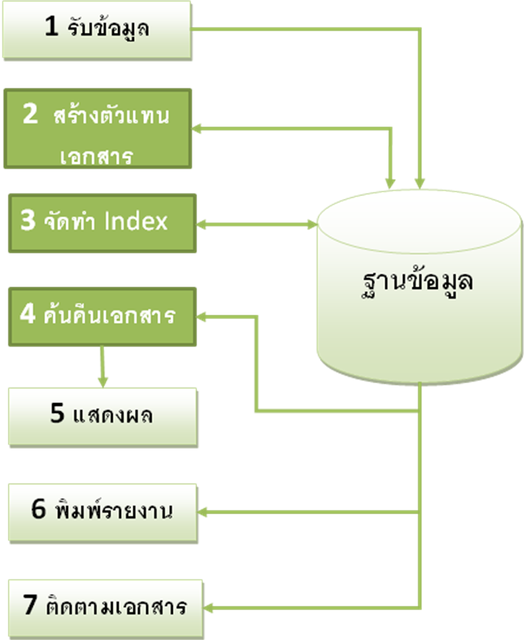

รูปที่ 6 โครงสร้างระบบงานสารบรรณอิเล็กทรอนิกส์

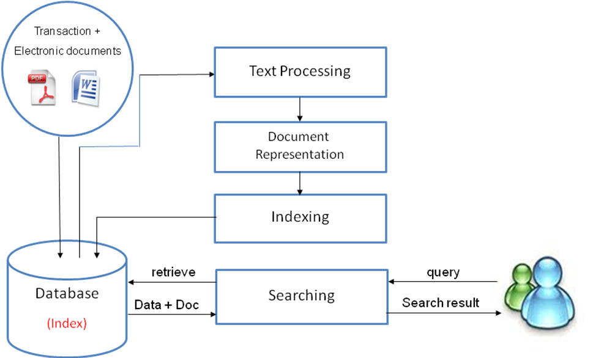

รูปที่ 7 ระบบการสร้างตัวแทนเอกสาร จัดทำ Index และค้นคืนเอกสาร

- ระเบียบวิธีวิจัย
ผู้วิจัยได้เลือกพัฒนาระบบระบบลงทะเบียนรับส่งเอกสารอิเล็กทรอนิกส์ สำหรับคณะแพทยศาสตร์ มหาวิทยาลัยสงขลานครินทร์ โดยอาศัยหลักการและทฤษฎีวงจรชีวิตการพัฒนาระบบ สารสนเทศ System Development Life Cycle (SDLC) ดังนี้
  - ศึกษาระบบงานและรวบรวมความต้องการของผู้ใช้งาน
ผู้ศึกษาทําการศึกษาการบริหารจัดการระบบลงทะเบียนรับส่งเอกสาร ของงานบริหารและธุรการ คณะแพทยศาสตร์ มหาวิทยาลัยสงขลานครินทร์ โดยมีขั้นตอนดังนี้
ศึกษาและรวบรวมข้อมูลจากระบบงานเดิม พบว่ามีการบันทึกรายการรับเอกสารผ่านโปรแกรม Microsoft Access สำหรับเอกสารที่เกี่ยวข้องกับคณบดีและงานบริหารและธุรการเท่านั้น ส่วนเอกสารและข้อมูลอื่นๆ จะถูกส่งต่อไปยังหน่วยงานอื่นๆ หรือจัดเก็บในรูปแบบแฟ้มเอกสาร ซึ่งจากการใช้งานระบบเดิมพบว่าเกิดความผิดพลาดในการจัดเก็บเอกสารค่อนข้างมาก การสืบค้นเป็นไปด้วยความยากลําบาก

สํารวจความต้องการของผู้ใช้งาน โดยวิธีการสอบถาม และการสังเกตุการณ์ พบว่าต้องการให้มีระบบการจัดเก็บข้อมูลและเอกสารต่างๆ ที่มีอยู่ในระบบสามารถเรียกใช้ได้อย่างรวดเร็ว และทันต่อความต้องการ รวมทั้งใช้งานง่าย ไม่ทําให้รู้สึกว่าเป็นภาระในการนําข้อมูลเข้าสู่ระบบ โดยแบ่งการสํารวจออกเป็น 3 กลุ่ม คือ
- เจ้าหน้าที่ผู้ปฏิบัติงาน
- หัวหน้างานบริหารและธุรการ
- ผู้ใช้บริการทั่วไปและหน่วยงานอื่นๆ ที่เกี่ยวข้อง

ศึกษาความเป็นไปได้ของเครื่องมือที่ใช้ในการพัฒนาระบบ เป็นการศึกษาความเป็นไปได้ด้านเทคนิคและเครื่องมือต่างๆ ที่จะใช้ในการพัฒนาระบบงาน

  - ศึกษาสภาพปัญหาและอุปสรรคของการทํางานที่มีอยู่ปัจจุบัน นําเอาผลจาการศึกษาระบบการทํางานเดิมรวมถึงเครื่องมือเครื่องใช้และอุปกรณ์ต่างๆ ที่มีอยู่ปัจจุบัน มาทําการวิเคราะห์ปัญหาและอุปสรรคของการทํางานว่ามีปัญหาและอุปสรรคในการทํางานและใช้งานอะไรบ้าง
  - ออกแบบและพัฒนาระบบทะเบียนรับส่งเอกสารอิเล็กทรอนิกส์
4.3.1 Web สำหรับการรับข้อมูลและเอกสารแนบจากผู้ใช้ ด้วย ASP.NET โดยใช้โปรแกรม Visual Studio 2005
    - ส่วนของการจัดทำ Index
- auto indexing โดยใช้การตัดคำ (word segmentation เช่น text mining, clustering เป็นต้น) จากนั้นหาค่า TF/IDF ของคำเพื่อ weight หาคำสำคัญ (keyword/ significant word) และเลือกมาเป็น index โดยอัตโนมัติ
- manual indexing สำหรับกรณีที่ไม่สามารถทำ auto indexing ได้ ให้ผู้ใช้ระบุคำสำคัญเพื่อใช้อ้างอิงในการทำ index
4.3.3 Web สำหรับการค้นหาเอกสารจากฐานข้อมูลบน hard disk ผู้ใช้คีย์คำค้นผ่านทางหน้าจอ หลังจากนั้นระบบจะนำคำค้นที่ผู้ใช้ป้อนเข้ามา มาทำการตัดคำโดยใช้เทคนิค n-gram, rules approach หรือ corpus approach หรือหาคำคล้ายคลึงโดยการเปรียบเทียบกับ dictionary เพื่อเสนอแนะคำค้นที่ใกล้เคียงกับความต้องการของผู้ใช้ และหาคำมาเป็น keyword สำหรับการค้นคืนเอกสาร จากนั้นนำคำค้นมาเปรียบเทียบกับตารางดัชนี (inverted index) เพื่อเทียบเคียงคำค้นกับดัชนีที่ถูกเก็บไว้ในเอกสารต่างๆ
4.3.4 การแสดงผลจากการค้นคืนเอกสารผ่านทางหน้าเว็บ โดยแสดงเอกสารทั้งหมดที่สอดคล้องกับคำค้นของผู้ใช้
  - การทดสอบระบบ/นำไปใช้
  - ทำรายงาน และคู่มือการใช้งานระบบ

- ระยะเวลาการทำวิจัย
2 ภาคการศึกษา
- แผนการดำเนินงานตลอดการวิจัย

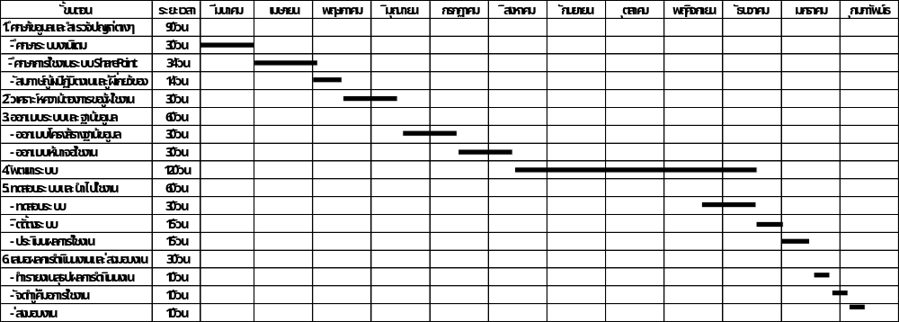
- สถานที่ทำการวิจัย
คณะแพทยศาสตร์ มหาวิทยาลัยสงขลานครินทร์

- วัสดุปกรณ์ทำการวิจัย
  - ด้านฮาร์ดแวร์ ประกอบด้วย เครื่องคอมพิวเตอร์ส่วนบุคคล (Personal Computer) เพื่อใช้ในการศึกษาและพัฒนาระบบ โดยมีคุณสมบัติดังนี้
- หน่วยประมวลผลกลาง (Central Processing Unit : CPU) ที่มีความเร็วไม่ตํ่ากว่า 2.4 GHz สําหรับทําการประมวลผลข้อมูล
- หน่วยความจําที่เข้าถึงแบบสุ่ม (Random Access Memory : RAM) ขนาดไม่ตํ่ากว่า 256 MB
- ฮาร์ดดิสก์ (Hard Disk) ขนาดความจุไม่ตํ่ากว่า 80 GB
- สายสัญญาณเชื่อมต่อระบบเครือข่าย
- เครื่องพิมพ์แบบ (LaserJet)

  - ด้านซอฟแวร์ ประกอบด้วย
    - Microsoft SQL Server สำหรับจัดการฐานข้อมูล
    - Microsoft Visual Studio .NET สำหรับจัดทำระบบ
    - Microsoft Office 2003 สำหรับจัดทำเอกสารและคู่มือระบบ
    - โปรแกรม Visible Analyst สำหรับออกแบบ Context Diagram Data Flow Diagram และ ER-Diagram

- งบประมาณในการดำเนินงาน
-----

- เอกสารอ้างอิง
สิริรัตน์ ประกฤติกรชัย. การสร้างต้นแบบออนโทโลยีของพืชสมุนไพรไทย
อนุวัฒน์ โยวบุตร, ฉัตรตระกูล สมบัติธีระ. การค้นหาข้อมูลด้วยการประยุกต์ใช้เว็บเชิงความหมาย
มหาวิทยาลัยเกษตรศาสตร์, ส่วนต่อยอดระบบค้นหาเอกสารภาษาไทยบนโปรแกรมบริหารจัดการเอกสาร Alfresco, 2010, ECTI-CARD Thailand.

การสรุปข้อมูลเอกสารโดยใช้การแบ่งกลุ่มข้อมูล, ลิขสิทธิ์ทำนอง, ละอองดาว มาดี, วิวัฒน์ ศรีภูมิ, สาขาวิชาเทคโนโลยีสารสนเทศและการสื่อสาร คณะวิทยาการสารสนเทศ มหาวิทยาลัยมหาสารคาม
An automatic indexing technique for Thai texts using frequent max substring, 2009, Eighth International Symposium on Natural Language Processing, Member IEEE.
Automatic keyword extraction from document using conditional random fields, Journal of computational information system, 2008
An automatic document-based indexing system for meeting retrieval, Multimed Tools Appl (2008) 37:135–167 DOI 10.1007/s11042-007-0137-4
Chinese keywords clustering based on SOM, 2008
Keyword Extraction for Contextual advertisement
“Ontology”, Ontology. < http://www.ce.kmitl.ac.th/project/id559/chap2.pdf >
Semi-automatic construction of topic ontology, department of knowledge technologies Jozed Stefan Institue, Slovenia – 2005
Using Lexical Chains for Keyword Extraction, Department of computer engineering, Bilkent University, Turkey – 2007
Using the Wisdom of crowds for keyword generation
Using topic keyword clusters for automatic document clustering, 2005

